Министерство транспорта Российской Федерации  
Федеральное государственное автономное образовательное учреждение высшего образования  
  
«Российский университет транспорта (МИИТ)» (РУТ (МИИТ)  
  
Институт транспортной техники и систем управления  
  
Кафедра «Управление и защита информации»  
  
**Лабораторная работа №2**  
 **«Программная инженерия»**

На тему:  
«JavaScript»

Выполнил: ст. гр. ТУУ-171  
Дудкин А.В.  
Вариант №4

Проверил: доц. Сафронов А. И.

Москва – 2025

**Содержание**

Цель работы 2

Описание задачи 2

Содержательная часть 3

1. Схема BPMN 3

2. HTML документ 5

3.Отображение страницы в браузере 12

Вывод 14

# Цель работы

Приобретение навыков работы с сценариями JavaScript.

# Описание задачи

Выполнить синтезирование / модификацию сайта-визитки посредством «чистого» JavaScript

Проиллюстрировать, полагая работу созданного сайта-визитки со внедрённым в него сценарием технологическим процессом (ТП). В ТП рассматривается поведение браузера по событиям, исходящим от web-страницы; здесь рассматривается поведение содержимого только в рамках самой web-страницы.

Разместить в «подвале» («footer») сайта-визитки, созданного в Задании 2.1 шесть экранных кнопок («Button»), управляющих величиной текста основного заголовка сайта- визитки посредством «оборачивания» его в теги «*<h1>*» – «*<h6>*». Первая экранная кнопка применяет *<h1>*, вторая – *<h2>*, … последняя – *<h6>*. При активации через экранную кнопку заголовка определённой величины эта экранная кнопка, связанная с ним, становится недоступной (*disabled="true"*). Для подмены тегов в работе использовать последовательно метод удаления дочерних элементов (*parent.removeChild(child)*) и вставки элементов (*parent.appendChild(child)*). В исходном состоянии загрузки сайта-визитки все экранные кнопки доступны и нормой является ситуация нажатия на экранную кнопку с указанием той же величины заголовка, которая уже применена к нему. В этом случае визуальных изменений заголовка не произойдёт. Произойдёт только деактивация экранной кнопки.

# Содержательная часть

1. Схема BPMN

На рисунке 1 представлена схема BPMN, описывающая изменения размера текста заголовка сайта-визитки по нажатию от одного из шести кнопок.

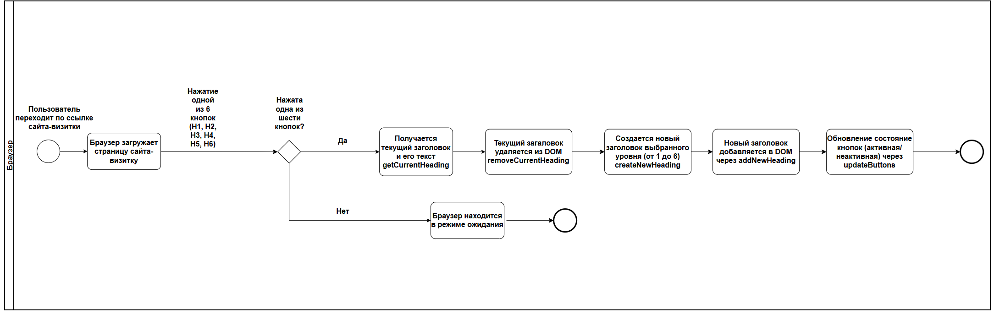

Рисунок 1 – BPMN схема изменения размера текста заголовка

1. HTML документ

Листинг разметки представлен ниже:

<!DOCTYPE html>

<html lang="ru">

<head>

<meta charset="UTF-8">

<meta name="viewport" content="width=device-width, initial-scale=1.0">

<title>Сайт-визитка</title>

<style>

body {

color: black;

font-family: Arial, sans-serif;

margin: 0;

padding: 0;

}

a {

color: gray;

}

button {

color: black;

padding: 8px 12px;

margin: 5px;

cursor: pointer;

}

table {

border-collapse: collapse;

}

th, td {

border: 1px solid black;

padding: 8px;

}

footer {

/* background-color: #f0f0f0;*/

background: linear-gradient(to left, #e0b3ff, #ffd1a4); /* мягкий градиент для подвала */

padding: 10px;

text-align: center;

border-top: 2px solid #ccc;

}

#dynamicProjects img {

margin: 5px;

}

/* Фон*/

body {

background: linear-gradient(to right, violet, orange);

}

</style>

</head>

<body>

<!-- Шапка -->

<header>

<div id="header-container">

<h1 id="main-heading">Сайт-визитка by Lelbry</h1>

</div>

<hr>

</header>

<!-- О себе -->

<section id="about">

<h2>О себе</h2>

<p>Мое имя Александр Дартос. Scada_back=front/devops разработчик.</p>

<img src="ava.jpg" alt="Мое фото" width="300">

</section>

<!-- Хобби -->

<section id="hobbies">

<h2>Мои хобби</h2>

<ul id="hobbyList"></ul>

</section>

<!-- Контакты -->

<section id="contacts">

<h2>Контакты</h2>

<p>Email: <a href="mailto:sasadudkin73@gmail.com">sasadudkin73@gmail.com</a></p>

<p>Telegram: <a href="https://t.me/Lelbry" target="_blank">Мой телеграм</a></p>

<p>GitHub: <a href="https://github.com/Lelbry" target="_blank">Мой GitHub</a></p>

</section>

<!-- Проекты -->

<section id="projects">

<h2>Мои проекты</h2>

<div id="dynamicProjects"></div>

</section>

<!-- Аудио -->

<audio id="welcomeSound" src="tu-tu-tu-du-max-verstapen.mp3"></audio>

<button id="playSoundBtn">F1 redbull sound</button>

<!-- Подвал footer с кнопками -->

<footer>

<p>Изменить размер заголовка:</p>

<div id="heading-buttons">

<button data-tag="h1">H1</button>

<button data-tag="h2">H2</button>

<button data-tag="h3">H3</button>

<button data-tag="h4">H4</button>

<button data-tag="h5">H5</button>

<button data-tag="h6">H6</button>

</div>

</footer>

<script>

// Хобби

const hobbies = ['Программирование', 'Баскетбол', 'Футбол', 'Автоспорт'];

const hobbyList = document.getElementById('hobbyList');

hobbies.forEach(hobby => {

const li = document.createElement('li');

li.textContent = hobby;

hobbyList.appendChild(li);

});

// Проекты

const projects = [

{ name: 'Проект 1', description: 'Разработка SCADA-системы', image: 'project1.jpg', width: 350, height: 200 },

{ name: 'Проект 2', description: 'Игра змейка', image: 'project2.jpg', width: 250, height: 200 },

{ name: 'Проект 3', description: 'Анализатор событий', image: 'project3.jpg', width: 350, height: 200 }

];

const projectDiv = document.getElementById('dynamicProjects');

const table = document.createElement('table');

const headerRow = table.insertRow();

headerRow.innerHTML = '<th>Название</th><th>Описание</th>';

projects.forEach(p => {

const row = table.insertRow();

row.innerHTML = `<td>${p.name}</td><td>${p.description}</td>`;

});

projectDiv.appendChild(table);

const imageTitle = document.createElement('h3');

imageTitle.textContent = 'Фотографии проектов:';

projectDiv.appendChild(imageTitle);

projects.forEach(p => {

const img = document.createElement('img');

img.src = p.image;

img.alt = p.name;

img.width = p.width;

img.height = p.height;

projectDiv.appendChild(img);

});

// Воспроизведение звука

document.getElementById('playSoundBtn').addEventListener('click', () => {

document.getElementById('welcomeSound').play();

});

// Управление заголовком

const headerContainer = document.getElementById('header-container');

const buttonPanel = document.getElementById('heading-buttons');

const buttons = buttonPanel.querySelectorAll('button');

// Описано подробно в BPMN

buttons.forEach(button => {

button.addEventListener('click', () => {

const tag = button.dataset.tag;

// Найти текущий заголовок

const currentHeading = headerContainer.firstElementChild;

// Сохранить текст

const text = currentHeading.textContent;

// Удалить текущий заголовок

headerContainer.removeChild(currentHeading);

// Создать новый заголовок нужного тега

const newHeading = document.createElement(tag);

newHeading.id = 'main-heading';

newHeading.textContent = text;

// Добавить в DOM Document object module

headerContainer.appendChild(newHeading);

// Сделать все кнопки активными

buttons.forEach(btn => btn.disabled = false);

// Деактивировать текущую кнопку

button.disabled = true;

});

});

</script>

</body>

</html>

1. Отображение страницы в браузере

На рисунке 2 представлена страница сайта-визитки, отображённая в браузере.

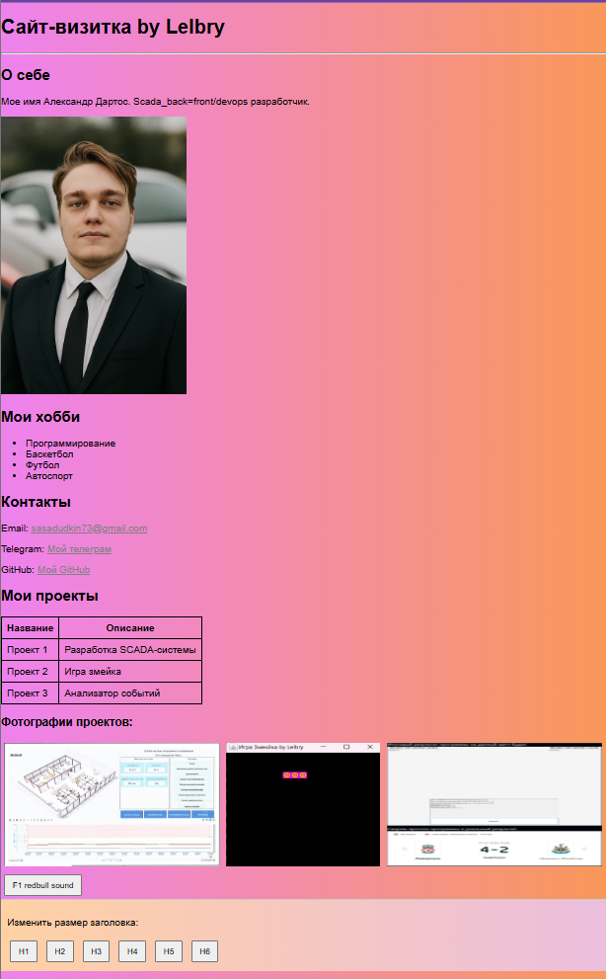

Рисунок 2 – Страница сайта-визитки в браузере

На рисунке 3 представлен пример изменения заголовка по средствам нажатия кнопки H6, что установит размер заголовка страницы в минимальный установленный размер. Другие кнопки в разделе footer в порядка возрастания числа в кнопке будет уменьшать размер заголовка веб страницы.

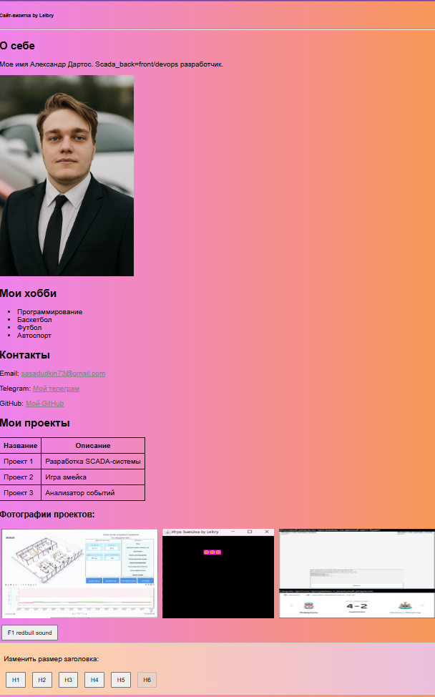

Рисунок 3 – Демонстрация работы кнопки H6

# Вывод

Получен опыт с разработкой сценариев на языке JavaScript.